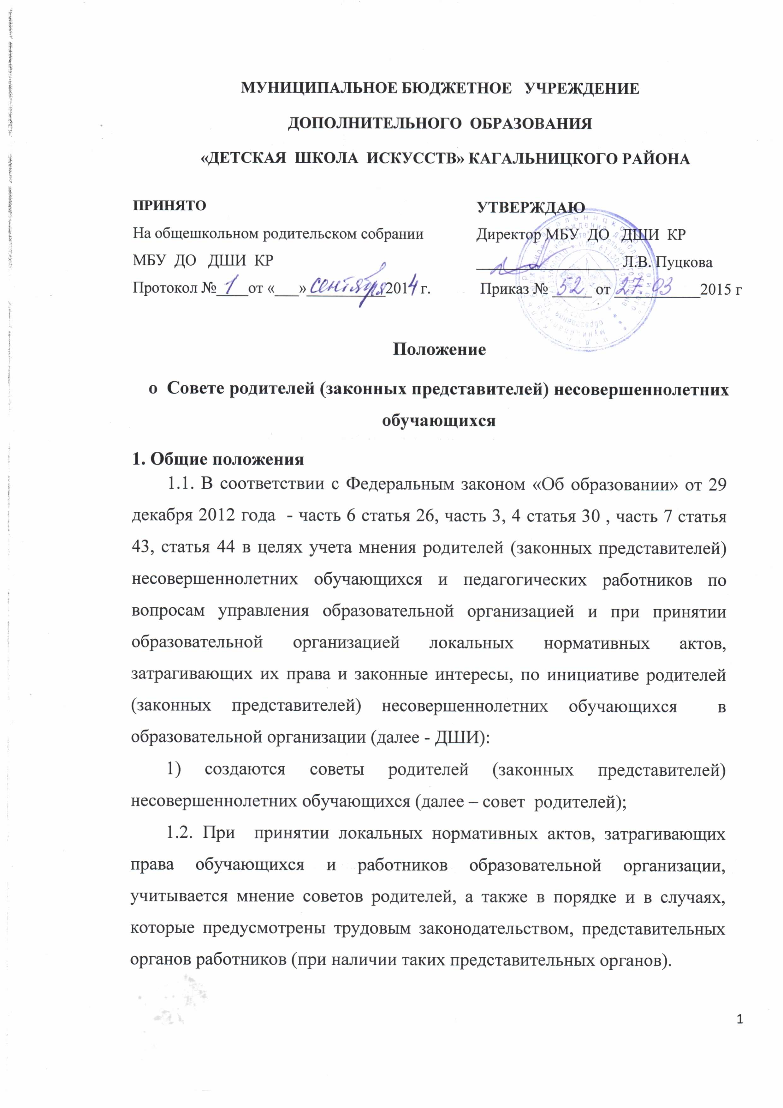
1.3. Настоящее Положение регламентирует деятельность Совета родителей ДШИ, являющегося органом самоуправления ДШИ.
1.4. Совет родителей избирается на Общем собрании родителей. Для проведения выборов на Общее собрание направляются делегаты – по одному от 6 родителей отделов (отделений) Школы
1.5. Положение о Совете родителей принимается на Общем собрании родителей, утверждается и вводится в действие приказом директора Школы.
1.6. Состав Совета родителей – не менее 7 человек: не менее 6 человек от отделов (отделений) и 1 заместитель директора по учебно-воспитательной работе, который вводится в состав Родительского комитета для координации его работы.
1.7. Совет родителей возглавляет председатель. Совет родителей подчиняется и подотчетен общешкольному родительскому собранию. Срок полномочий Совет родителей - один год.
2. Основные задачи
Основными задачами Совет родителей являются:
2.1. Содействие администрации ДШИ:
- в совершенствовании условий для осуществления образовательного процесса, охраны жизни и здоровья обучающихся, свободного развития личности;
- в защите законных прав и интересов обучающихся;
- в организации и проведении общешкольных мероприятий.
2.2. Организация работы с родителями (законными представителями) обучающихся ДШИ по разъяснению их прав и обязанностей, значения всестороннего воспитания ребенка в семье.
3. Функции Совета родителей
3.1.Содействует обеспечению оптимальных условий для организации образовательного процесса.
3.2.Проводит разъяснительную и консультативную работу среди родителей (законных представителей) обучающихся об их правах и обязанностях.
3.3. Оказывает содействие в проведении общешкольных мероприятий.
3.4.Оказывает помощь администрации Школы в организации и проведении общешкольных родительских собраний.
3.5.Рассматривает обращения в свой адрес, а также обращения по вопросам, отнесенным настоящим положением к компетенции Совета родителей, по поручению директора ДШИ.
3.6.Обсуждает локальные акты Школы по вопросам, входящим в компетенцию Совета родителей.
3.7. Участвует в организации выездных мероприятий ДШИ.
4. Права и обязанности родителей (законных представителей) несовершенных обучающихся.
4.1 Родители (законные представители) несовершеннолетних обучающихся имеют право:
1) выбирать до завершения получения ребенком формы обучения ДШИ, язык, языки образования, факультативные и элективные учебные предметы из перечня, предлагаемого ДШИ;
2) Ребенок, получающий образование в семье, по решению его родителей (законных представителей) с учетом его мнения на любом этапе обучения вправе продолжить образование ДШИ;
3) знакомиться с уставом ДШИ, лицензией на осуществление образовательной деятельности, со свидетельством о государственной аккредитации, с учебно-программной документацией и другими документами, регламентирующими организацию и осуществление образовательной деятельности;
4) знакомиться с содержанием образования, используемыми методами обучения и воспитания, образовательными технологиями, а также с оценками успеваемости своих детей;
5) защищать права и законные интересы обучающихся;
6) принимать участие в управлении ДШИ в форме, определяемой уставом;
7) присутствовать при обследовании детей психолого-медико-педагогической комиссией, обсуждении результатов обследования и рекомендаций, полученных по результатам обследования, высказывать свое мнение относительно предлагаемых условий для организации обучения и воспитания детей.
4.2. Родители (законные представители) несовершеннолетних обучающихся обязаны:
1) обеспечить получение детьми общего образования;
2) соблюдать правила внутреннего распорядка ДШИ, правила обучающихся, требования локальных нормативных актов, которые устанавливают режим занятий обучающихся, порядок регламентации образовательных отношений между Школой и обучающимися и (или) их родителями (законными представителями) и оформления возникновения, приостановления и прекращения этих отношений;
3) уважать честь и достоинство обучающихся и работников ДШИ
5. Иные права и обязанности родителей (законных представителей) несовершеннолетних обучающихся устанавливаются настоящим Федеральным законом, иными федеральными законами, договором об образовании на обучение по дополнительным образовательным программам.
6. За неисполнение или ненадлежащее исполнение обязанностей, установленных настоящим Федеральным законом и иными федеральными законами, родители (законные представители) несовершеннолетних обучающихся несут ответственность, предусмотренную законодательством Российской Федерации.
5. Права Совета родителей.
В соответствии с компетенцией, установленной настоящим Положением, Совет родителей имеет право:
5.1. Вносить предложения администрации, органам самоуправления ДШИ и получать информацию о результатах их рассмотрения.
5.2. Вызывать на свои заседания родителей (законных представителей) обучающихся по ходатайству преподавателей.
5.3. Принимать участие в обсуждении локальных актов ДШИ.
5.4. Выносить общественное порицание родителям, уклоняющимся от воспитания детей в семье.
5.5. Поощрять родителей (законных представителей) обучающихся за активную работу в Комитете, оказание помощи в проведении общешкольных мероприятий и т.д.
5.6. Организовывать постоянные или временные комиссии под руководством членов Комитета для исполнения своих функций.
5.7.Председатель Совета родителей может присутствовать (с последующим информированием Совета родителей) на отдельных заседаниях педагогического совета, других органов самоуправления по вопросам, относящимся к компетенции Совета родителей.
6. Ответственность Совета родителей.
Совет родителей отвечает за:
6.1. Выполнение решений, рекомендаций Совета родителей.
6.2. Установление взаимопонимания между руководством ДШИ и родителями (законными представителями) обучающихся в вопросах семейного и общественного воспитания.
6.3.Качественное принятие решений в соответствии с действующим законодательством.
6.4. Бездействие отдельных членов Совета родителей или всего Совета родителей.
6.5. Члены Совета родителей, не принимающие участия в его работе, по представлению председателя Совета родителей могут быть отозваны избирателями.
7. Организация работы
7.1. В состав Совета родителей входят представители родителей (законных представителей) обучающихся, от отделов (отделений) Школы. Представители в Совет родителей избираются ежегодно на общешкольном родительском собрании.
7.2. Из своего состава Совет родителей избирает председателя и секретаря.
7.3. Комитет работает по разработанному и принятому им регламенту работы и отчитывается перед общешкольным родительским собранием (Конференцией) не реже одного раза в год.
7.4. Совет родителей правомочен выносить решения при наличии на заседании не менее половины своего состава. Решения принимаются простым большинством голосов.
8. Делопроизводство
8.1. Совет родителей ведет протоколы своих заседаний и общешкольных родительских собраний.
8.2. Протоколы хранятся в ДШИ.
8.3. Ответственность за делопроизводство в Совет родителей возлагается на председателя Совета родителей или секретаря.

